涉执房地产及车位处置司法评估报告

估价项目名称：青岛市市北区广昌路10号1号楼1单元102等16套住宅房地产及63个未出售车位涉执处置司法评估报告
估价委托人：山东省青岛市中级人民法院
房地产估价机构：青岛亚泰房地产评估咨询有限公司
注册房地产估价师：陈 琛（注册编号：3720180040）
范长熙（注册编号：3720150042）
估价报告出具日期：2021年1月20日
估价报告编号：青亚房估字【2021】第009号

致估价委托人函
山东省青岛市中级人民法院：
我公司本着独立、客观、公正、科学的原则，对贵单位委托估价的位于青岛市市北区广昌路10号1号楼1单元102等16套住宅房地产及63个未出售车位于2021年1月13日进行了实地查勘，并广泛收集有关资料，根据实地查勘情况和所收集的有关资料对估价对象价值进行了专业分析，估价工作已完成，现将报告主要内容说明如下：
估价对象：青岛市市北区广昌路10号1号楼1单元102等16套住宅及63个未出售车位。根据《青岛市不动产登记信息》记载，青岛市市北区广昌路10号1号楼1单元102等16套住宅房地产情况如下：
产权信息 |  | 产权人 |  | 青岛中企置业有限公司
 |  | 房产坐落 |  | 市北区广昌路10号1-2号楼、4-7号楼
 |  | 权证或证明号 |  | 鲁（2020）青岛市不动产权第0002845号
序号 | 幢号 | 部位 | 建筑面积（平方米） | 总层数（地上） | 房屋类型 | 房屋结构 | 竣工日期
1 | 1号楼1单元 | 102 | 90.58 | 24 | 成套住宅 | 钢混 | 2012年
2 | 4号楼1单元 | 603 | 64.66 | 6 | 成套住宅 | 混合 | 2012年
3 | 4号楼2单元 | 601 | 64.66 | 6 | 成套住宅 | 混合 | 2012年
4 | 4号楼2单元 | 603 | 67.72 | 6 | 成套住宅 | 混合 | 2012年
5 | 4号楼4单元 | 502 | 60.24 | 6 | 成套住宅 | 混合 | 2012年
6 | 4号楼4单元 | 602 | 60.24 | 6 | 成套住宅 | 混合 | 2012年
7 | 4号楼5单元 | 502 | 60.24 | 6 | 成套住宅 | 混合 | 2012年
8 | 4号楼5单元 | 602 | 60.24 | 6 | 成套住宅 | 混合 | 2012年
9 | 6号楼1单元 | 602 | 58.4 | 6 | 成套住宅 | 混合 | 2012年
10 | 7号楼1单元 | 602 | 57.08 | 6 | 成套住宅 | 混合 | 2012年
11 | 7号楼2单元 | 601 | 64.66 | 6 | 成套住宅 | 混合 | 2012年
12 | 7号楼2单元 | 602 | 57.09 | 6 | 成套住宅 | 混合 | 2012年
13 | 7号楼3单元 | 601 | 69.03 | 6 | 成套住宅 | 混合 | 2012年
14 | 7号楼3单元 | 602 | 60.25 | 6 | 成套住宅 | 混合 | 2012年
15 | 7号楼4单元 | 602 | 60.25 | 6 | 成套住宅 | 混合 | 2012年
16 | 7号楼5单元 | 602 | 60.25 | 6 | 成套住宅 | 混合 | 2012年
土地状况 |  | 地号: |  | 370203006002GB00019 | 使用期限： | 2003-01-03至2073-01-02止
 |  | 使用权来源： |  | 出让 | 规划用途： | 住宅
 |  | 共用面积： |  | 42420.5 | 总面积： | 0
根据《山东省青岛市中级人民法院委托书》记载，青岛市市北区广昌路10号63个未出售车位情况如下：
序号 | 车位编号 | 车库号
1 | 平面车位：A002、A009、A010  机械车位：P006、P011、P012、P016、P021、P027、P028、P042、P043、P044、P047 | 1号车库（共14个）
2 | 家庭车位：C001  机械车位：P053、P054、P055、P056、P057、P058、P064、P065、P066、P067、P068、P069、P075、P076、P077、P078、P079、P080、P083、P086、P087、P088、P089、P090、P091、P096、P098、P099、P100、P101、P102、P103、P109、P110、P111、P114、P115、P116、P119、P120、P121、P124、P125、P126、P129、P130、P131、P132 | 2号车库（共49个）
估价目的：为人民法院确定财产处置参考价提供参考依据。
价值时点：2021年1月13日（实地查勘完成之日）。
价值类型：本次估价的价值类型为市场价值，即估价对象经适当营销后，由熟悉情况、谨慎行事且不受强迫的交易双方，以公平交易方式在价值时点自愿进行交易的金额。
估价方法：比较法、成本法
估价结果：注册房地产估价师根据估价目的，遵循估价原则，按照估价程序，在对估价对象进行详细查勘并认真分析现有资料的基础上，经过周密地计算，并结合对影响房地产价值因素的综合分析，最终确定价值时点待估房地产及车位的市场价值为：
青岛市市北区广昌路10号1号楼1单元102等16套住宅 | 总价 | 20480629元
青岛市市北区广昌路10号1号楼1单元102等16套住宅 | 人民币大写 | 贰仟零肆拾捌万零陆佰贰拾玖元整
青岛市市北区广昌路10号63个未出售车位 | 总价 | 5675000元
青岛市市北区广昌路10号63个未出售车位 | 人民币大写 | 伍佰陆拾柒万伍仟元整
合计 | 总价 | 26155629元
合计 | 人民币大写 | 贰仟陆佰壹拾伍万伍仟陆佰贰拾玖元整

估价对象中16处住宅明细如下：
序号 | 幢号 | 部位 | 建筑面积（平方米） | 单价(元/平方米) | 总价（元）
1 | 1号楼1单元 | 102 | 90.58 | 19686 | 1783158
2 | 4号楼1单元 | 603 | 64.66 | 20123 | 1301153
3 | 4号楼2单元 | 601 | 64.66 | 20123 | 1301153
4 | 4号楼2单元 | 603 | 67.72 | 20123 | 1362730
5 | 4号楼4单元 | 502 | 60.24 | 20715 | 1247872
6 | 4号楼4单元 | 602 | 60.24 | 20123 | 1212210
7 | 4号楼5单元 | 502 | 60.24 | 20917 | 1260040
8 | 4号楼5单元 | 602 | 60.24 | 20123 | 1212210
9 | 6号楼1单元 | 602 | 58.4 | 20123 | 1175183
10 | 7号楼1单元 | 602 | 57.08 | 20123 | 1148621
11 | 7号楼2单元 | 601 | 64.66 | 20123 | 1301153
12 | 7号楼2单元 | 602 | 57.09 | 20123 | 1148822
13 | 7号楼3单元 | 601 | 69.03 | 20123 | 1389091
14 | 7号楼3单元 | 602 | 60.25 | 20123 | 1212411
15 | 7号楼4单元 | 602 | 60.25 | 20123 | 1212411
16 | 7号楼5单元 | 602 | 60.25 | 20123 | 1212411
合计（元） |  |  |  |  | 20480629
估价对象中63个车位明细如下：
车库号 | 类型 | 车位编号 |  | 单价（万元/个） | 数量（个） | 总价（万元）
1号车库  （共14个） | 平面车位 | A002、A009、A010 |  | 12.1 | 3 | 36.3
1号车库  （共14个） | 机械车位 | 上层 | P006、P011、P012、P016、P021、P027、P028、P042、P043、P044、P047 | 8.7 | 11 | 95.7
2号车库  （共49个） | 家庭车位 | C001 |  | 16.1 | 1 | 16.1
2号车库  （共49个） | 机械车位 | 下层 | P083、P096、P132 | 9.3 | 3 | 27.9
2号车库  （共49个） | 机械车位 | 上层 | P053、P054、P055、P056、P057、P058、P064、P065、P066、P067、P068、P069、P075、P076、P077、P078、P079、P080、P086、P087、P088、P089、P090、P091、P098、P099、P100、P101、P102、P103、P109、P110、P111、P114、P115、P116、P119、P120、P121、P124、P125、P126、P129、P130、P131 | 8.7 | 45 | 391.5
合计（万元） |  |  |  |  |  | 567.5

特别提示：
(1)因财产拍卖（或者变卖）日期与价值时点不一致，估价对象状况或者房地产市场状况的变化会对评估结果产生影响；
(2)在评估结果有效期内，估价对象状况或者房地产市场发生明显变化的，评估结果应当进行相应调整；
(3)委托人或者评估报告使用人应当按照法律规定和评估报告载明的使用范围使用评估报告，违反该规定使用评估报告的，房地产估价机构和注册房地产估价师依法不承担责任；
(4)评估结果不等于估价对象处置可实现的成交价，不应被认为是对估价对象处置成交价的保证；
(5)估价的详细过程及有关说明，请见附后的青亚房估字【2021】第009号《涉执房地产及车位处置司法评估报告》。

青岛亚泰房地产评估咨询有限公司
法定代表人：

二〇二一年一月二十日
目 录
估价师声明 7
估价假设和限制条件 9
估价结果报告 12
（一）估价委托人 12
（二）房地产估价机构 12
（三）估价目的 12
（四）估价对象 12
（五）价值时点 13
（六）价值类型 13
（七）估价原则 13
（八）估价依据 14
（九）估价方法 15
（十）估价结果 29
（十一） 注册房地产估价师 17
（十二）实地查勘期 32
（十三）估价作业期 32
附 件
33

估 价 师 声 明
我们郑重声明：
- 我们在本估价报告中对事实的说明是真实和准确的，没有虚假记载、误导性陈述和重大遗漏；
- 本估价报告中的分析、意见和结论是我们自己独立、客观、公正的专业分析、意见和结论,但受到本估价报告中已说明的估价假设和限制条件的限制；
- 我们与本估价报告中的估价对象没有现实或潜在的利益,与估价委托人及估价利害关系人没有利害关系，也对估价对象、估价委托人及估价利害关系人没有偏见；
- 我们是按照中华人民共和国国家标准《房地产估价规范》、《房地产估价基本术语标准》有关房地产标准和规定进行估价工作，撰写估价报告；
- 我们已对本估价报告中的估价对象进行了实地查勘,参加查勘人员为本报告签字的注册房地产估价师，注册房地产估价师对估价对象的查勘仅限于估价对象的外观和使用状况，不承担对估价对象房屋结构质量进行调查的责任，也不承担对其他被遮盖未暴露及难于接触到的部分进行查勘的责任；
- 没有人对本估价报告提供重要专业帮助；
- 使用本报告，请注意估价假设和限制条件及报告说明；
- 当事人或者其他利害关系人对评估报告有异议的，可以在收到评估报告后十日内以书面形式向人民法院提出。
声明人：范长熙（注册房地产估价师，注册号：3720150042）

陈 琛（注册房地产估价师，注册号：3720180040）

估 价 假 设 和 限 制 条 件
一、估价假设条件
1、一般假设
（1）假设估价对象具有完全产权，并且产权明晰无争议，可在公开市场上自由转让。
（2）注册房地产估价师对估价对象安全、环境污染等影响估价对象价值的重大因素给予了关注，无理由怀疑估价对象存在安全隐患且无相应的专业机构进行鉴定检测的情况下，假设估价对象不存在基础、结构等难以直观发现的内在安全质量问题和环境污染情况。
（3）假设估价对象于价值时点所处的房地产市场相对稳定，交易双方都具有完全市场信息，对交易对象具有必要的专业知识。不存在特殊买家的附加出价。
（4）假设估价对象可以保持价值时点合法权证载明的法定用途继续使用，且为估价对象合法的最高最佳利用用途为估价前提。
（5）假设人民法院拍卖（或者变卖）财产之日的估价对象状况和房地产市场状况与实地查勘完成之日的状况相同。
2、未定事项假设
根据《山东省青岛市中级人民法院委托书》【（2020）鲁02执恢228号】委托内容，假设青岛中企置业有限公司未对本次评估的63个车位进行租售，无权属争议。
3、背离事实假设
根据《青岛市不动产登记信息》记载，至2020年12月22日，情况如下：
权属  状况 | 抵押10笔/查封8笔/异议登记0笔/文件备案0笔
根据房地产估价规范的有关要求，本次评估不考虑抵押和查封等他项权利对房地产市场价值的影响。假设估价对象未设定抵押和查封等他项权利，且未发生任何产权转移行为。
4、不相一致假设
估价对象用途、名称、权利人状况等均与权属证明一致，无不相一致假设。
5、依据不足假设
（1）本次估价现场查勘的青岛市市北区广昌路10号，其中4号楼1单元603、4号楼2单元601、4号楼2单元603、4号楼5单元602、6号楼1单元602、7号楼1单元602、7号楼2单元601、7号楼2单元602、7号楼3单元601、7号楼3单元602、7号楼4单元602、7号楼5单元602未能进入室内进行查勘，经可视范围观察室内装修情况为毛坯。故本次评估假设青岛市市北区广昌路10号，其中1号楼1单元102、4号楼1单元603、4号楼2单元601、4号楼2单元603、4号楼4单元502、4号楼5单元602、6号楼1单元602、7号楼1单元602、7号楼2单元601、7号楼2单元602、7号楼3单元601、7号楼3单元602、7号楼4单元602、7号楼5单元602的室内装修情况为毛坯。
（2）经实地查勘及走访调查，估价对象中6层房屋上部虽有预留空间，但未在6层房屋内预留通行口，且无资料证明该预留空间专为阁楼设计，故本次评估仅考虑《青岛市不动产权登记信息》中登记建筑面积范围内的房地产价值。
二、估价限制条件
1、本报告依据《山东省青岛市中级人民法院委托书》【（2020）鲁02执恢228号】的委托内容进行评估，评估范围根据《山东省青岛市中级人民法院委托书》【（2020）鲁02执恢228号】确认。估价对象的相关信息等依据估价委托人所提供的《青岛市不动产登记信息》中的数据为准。
2、本报告有效期为自报告出具之日起一年内有效（自2021年1月20日至2022年1月19日）。
3、本次估价结果涉及的交易过程中产生的税费按照法律法规规定缴纳方式评估。
4、报告有效期内若国家政策、经济环境及估价对象本身状况等因素和本报告的假设前提条件发生重大变动，且这些变动会对估价结果产生重大影响时，本报告无效，应重新评估其价值，同时本次评估的估价结果未考虑未来处置风险。
5、发现本报告的文字或数据因打印或其他原因出现误差时，请通知本公司进行更正；估价师应该对估价报告中发生的数据误差进行合理解释。
6、本报告有效期内，只为确定的评估目的服务，不得用于其他目的，未经评估机构同意，本报告书的全部或部分内容不得向估价委托人和评估机构审查部门之外的单位和个人提供，也不得发表于任何公开媒体。
7、本报告书由“致估价委托人函”“估价师声明”“估价假设和限制条件”“估价结果报告”和“附件”构成完整的估价报告。报告使用人应严格按照本报告全部完整地使用，我们不对任何割离和复印使用的应用行为负责。本报告经法定代表人签字，注册房地产估价师签字，评估机构盖章作为一个整体时有效。
8、本报告的解释权归青岛亚泰房地产评估咨询有限公司。
青岛市市北区广昌路10号1号楼1单元102等16套住宅房地产
及63个未出售车位涉执处置司法评估

估 价 结 果 报 告

报告编号：青亚房估字【2021】第009号

（一）估价委托人
名称：山东省青岛市中级人民法院
地址：山东省青岛市崂山区中韩街道东海东路99号

（二）房地产估价机构
房地产估价机构名称：青岛亚泰房地产评估咨询有限公司
房地产估价机构地址：青岛市市北区华阳路54号6033室
房地产估价机构资质证号：鲁评021027
房地产估价机构资质等级：壹级
法定代表人：孙鑫
联系电话：0532---82797152

（三）估价目的
为人民法院确定财产处置参考价提供参考依据。

（四）估价对象
估价对象坐落为青岛市市北区广昌路10号1号楼1单元102等16套住宅及63个未出售车位。
估价对象周边状况如下：
商业繁华程度及周边房地产现状。估价对象周边多为住宅小区，主要有杭州花园、麦迪绅小区、金科星辰、金瑞小区、凤凰城、昌盛花园、宜昌馨苑、中海临安府、双桃花苑等。估价对象距离青岛利群四方购物广场(重庆南路店)、悦荟直线距离约为1.7公里，距离凯德MALL新都心（黑龙江南路店）、保利广场直线距离约为3.6公里。
教育、医疗、银行配套设施。估价对象周边教育资源有青岛湖岛小学、青岛大学师范学院市北实验小学、青岛四方小学、青岛杭州路小学、山东省青岛第四十四中学、山东省青岛市第十七中学等学校。同时附近有青岛银行(瑞昌路支行)、中国银行(青岛宣化路支行)、中国农业银行(青岛杭州路分理处)、中国工商银行(青岛四方支行营业部)等及多家银行的ATM自助提款机。估价对象距离省属综合性三级甲等医院——青岛大学附属医院(市北院区)直线距离约为1.2公里，距离二级甲等医院——青岛市市北区人民医院直线距离约为2.2公里，距离三级甲等综合医院——青岛市中心医院直线距离约为3.0公里。
交通条件。估价对象紧邻的广昌路为双向双车道，估价对象附近500米内公交站点有广昌路瑞昌路站、金华路宣化路站、宣化路站、杭州花园站、宜昌路兴德路站、瑞安路南站等，途径的公交车线路有5路、7路、21路、21路互联网公交快车、24路、32路环行、206路环行、305路、322路环行、325路、366路、371路、609路、624路、765路、g3路等十余条公交路线。估价对象距离杭州花园(广昌路)公交站（机场巴士702路）直线距离约为0.1公里。估价对象距离地铁1号线（北岭站）（该站点为在建，暂未开通）直线距离约为0.7公里，距离地铁3号线（清江路站）直线距离约为3.3公里。
1、土地基本状况：
根据《青岛市不动产登记信息》记载，情况如下:
土地状况 | 地号: | 370203006002GB00019 | 使用期限： | 2003-01-03至2073-01-02止
土地状况 | 使用权来源： | 出让 | 规划用途： | 住宅
土地状况 | 共用面积： | 42420.5 | 总面积： | 0
根据实地查勘，估价对象所在地块东临瑞昌路、南临金华路、西临宣化路、北临广昌路，共用土地形状呈较规则多边形，周边地势较南低北高。估价对象所在区域基础设施完善，红线外达到“七通”（包括通路、上水、下水、供电、通讯、供暖、供气），供电、给水等配套保证率较高，排水通畅，完全能足生活需要。
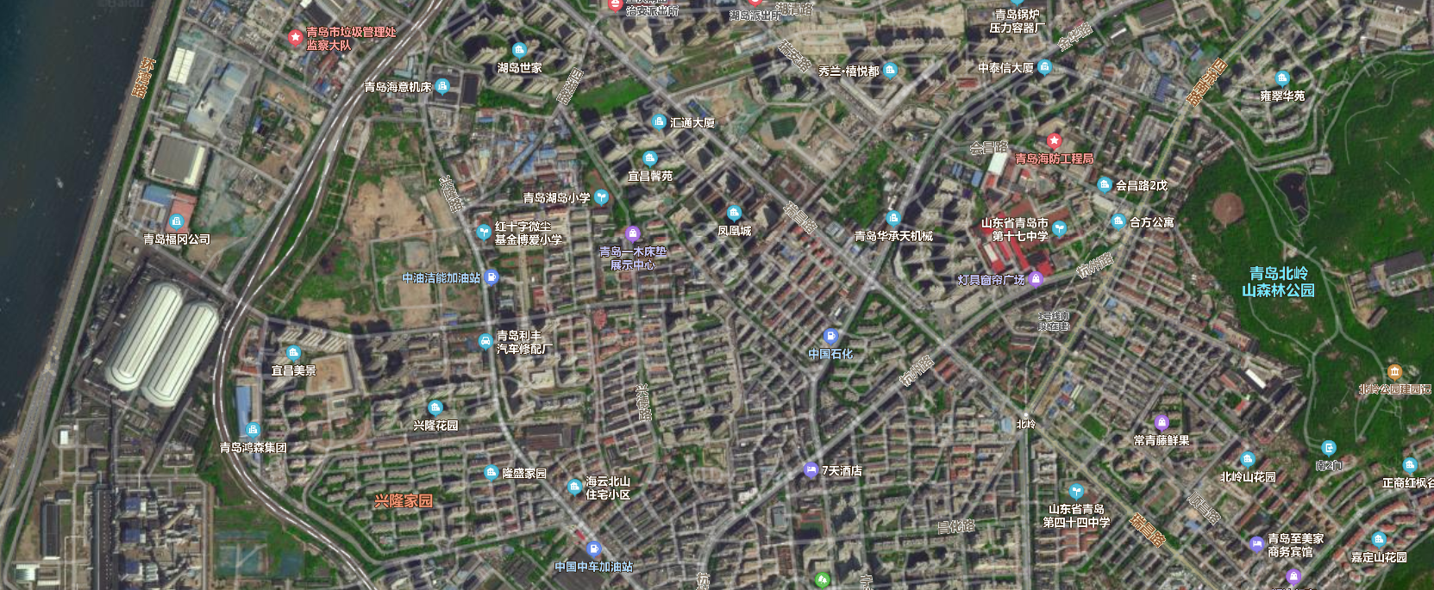估价对象位置图
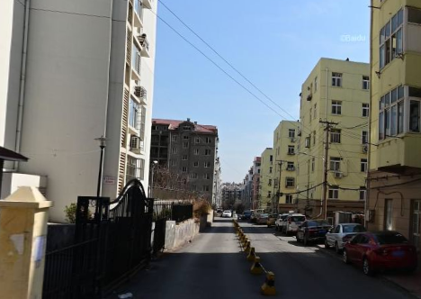  小区车辆出入口 | 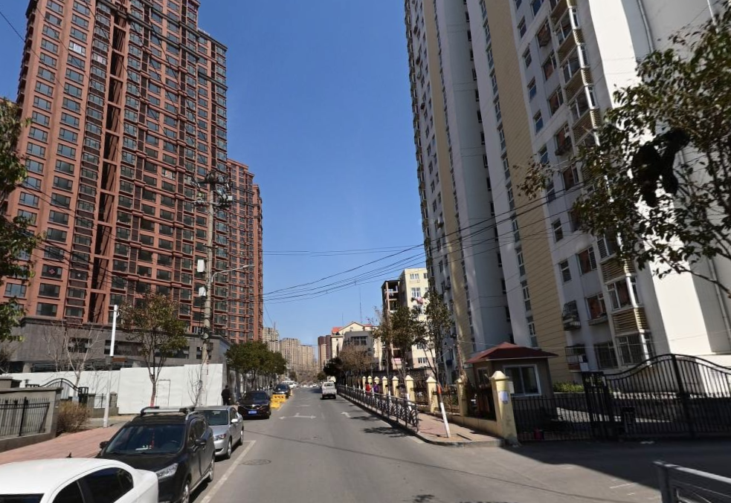  广昌路（双向双车道）
- 建筑物基本状况：
根据《青岛市不动产登记信息》记载，情况如下:
产权信息 |  | 产权人 |  | 青岛中企置业有限公司
 |  | 房产坐落 |  | 市北区广昌路10号1-2号楼、4-7号楼
 |  | 权证或证明号 |  | 鲁（2020）青岛市不动产权第0002845号
序号 | 幢号 | 部位 | 建筑面积（平方米） | 总层数（地上） | 房屋类型 | 房屋结构 | 竣工日期
1 | 1号楼1单元 | 102 | 90.58 | 24 | 成套住宅 | 钢混 | 2012年
2 | 4号楼1单元 | 603 | 64.66 | 6 | 成套住宅 | 混合 | 2012年
3 | 4号楼2单元 | 601 | 64.66 | 6 | 成套住宅 | 混合 | 2012年
4 | 4号楼2单元 | 603 | 67.72 | 6 | 成套住宅 | 混合 | 2012年
5 | 4号楼4单元 | 502 | 60.24 | 6 | 成套住宅 | 混合 | 2012年
6 | 4号楼4单元 | 602 | 60.24 | 6 | 成套住宅 | 混合 | 2012年
7 | 4号楼5单元 | 502 | 60.24 | 6 | 成套住宅 | 混合 | 2012年
8 | 4号楼5单元 | 602 | 60.24 | 6 | 成套住宅 | 混合 | 2012年
9 | 6号楼1单元 | 602 | 58.4 | 6 | 成套住宅 | 混合 | 2012年
10 | 7号楼1单元 | 602 | 57.08 | 6 | 成套住宅 | 混合 | 2012年
11 | 7号楼2单元 | 601 | 64.66 | 6 | 成套住宅 | 混合 | 2012年
12 | 7号楼2单元 | 602 | 57.09 | 6 | 成套住宅 | 混合 | 2012年
13 | 7号楼3单元 | 601 | 69.03 | 6 | 成套住宅 | 混合 | 2012年
14 | 7号楼3单元 | 602 | 60.25 | 6 | 成套住宅 | 混合 | 2012年
15 | 7号楼4单元 | 602 | 60.25 | 6 | 成套住宅 | 混合 | 2012年
16 | 7号楼5单元 | 602 | 60.25 | 6 | 成套住宅 | 混合 | 2012年
经实地查勘，估价对象位于广昌路10号（丽馨苑小区）内。估价对象所有楼幢外墙为涂料粉刷，单元门整体为电子对讲门。
估价对象青岛16套住宅情况如下（表格中户型图仅供参考）：
序号 | 坐落 | 部位 | 面积（平方米） | 楼幢 | 装修情况
1 | 1号楼1单元 | 102 | 90.58 | 所在楼幢（地上）共24层，（地下）层数为1层。共2个单元，所在单元为一梯三户，2-4层电梯不经停。 | 根据估价假设和限制条件，本次评估假设估价对象室内装修情况为毛坯。
1 | 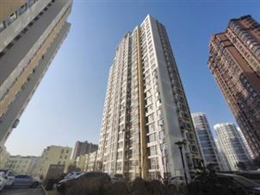 |  |  | 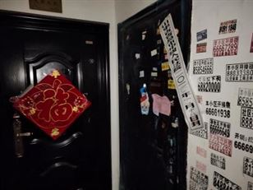 | 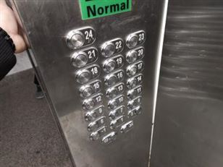
2 | 4号楼1单元 | 603 | 64.66 | 所在楼幢（地上）共6层。共5个单元，所在单元为一层三户。 | 根据估价假设和限制条件，本次评估假设估价对象室内装修情况为毛坯，且未存在阁楼区域。
2 | 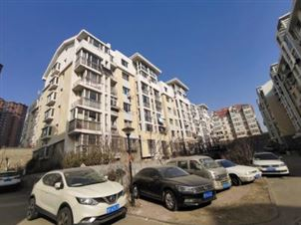 |  |  | 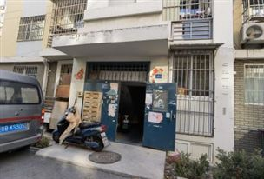 | 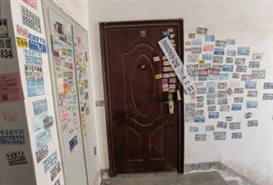
3 | 4号楼2单元 | 601 | 64.66 | 所在楼幢（地上）共6层。共5个单元，所在单元为一层三户。 | 根据估价假设和限制条件，本次评估假设估价对象室内装修情况为毛坯，且未存在阁楼区域。
3 |  |  |  | 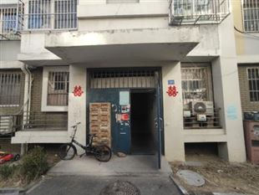 | 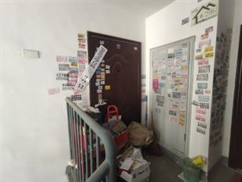
4 | 4号楼2单元 | 603 | 67.72 | 所在楼幢（地上）共6层。共5个单元，所在单元为一层三户。 | 根据估价假设和限制条件，本次评估假设估价对象室内装修情况为毛坯，且未存在阁楼区域。
4 |  |  |  | 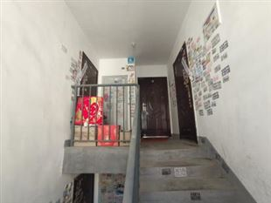 | 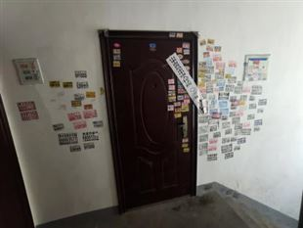
5 | 4号楼4单元 | 502 | 60.24 | 所在楼幢（地上）共6层。共5个单元，所在单元为一层三户。 | 根据估价假设和限制条件，本次评估假设估价对象室内装修情况为毛坯。
5 |  |  |  | 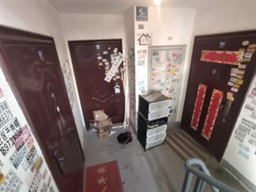 | 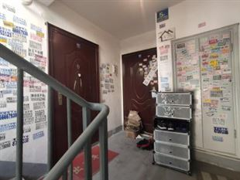
6 | 4号楼4单元 | 602 | 60.24 | 所在楼幢（地上）共6层。共5个单元，所在单元为一层三户。 | 经实地查勘，估价对象户型为1室1厅1厨1卫。室内装修为毛坯（详情请见附图照片）
6 | 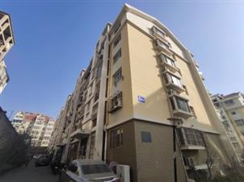 |  |  | 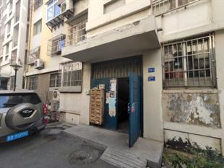 | 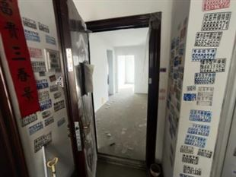
6 | 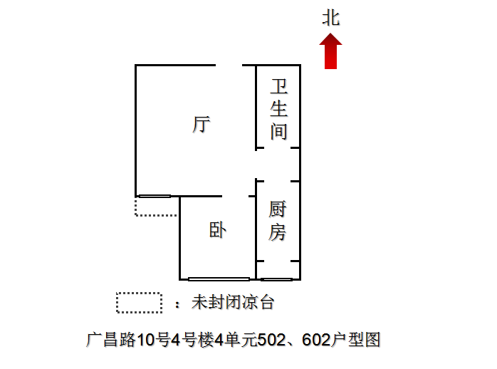 |  |  | 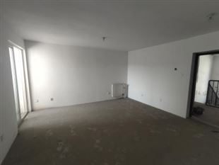 | 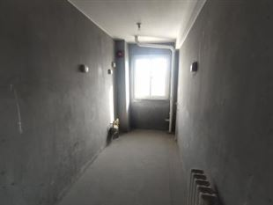
7 | 4号楼5单元 | 502 | 60.24 | 所在楼幢（地上）共6层。共5个单元，所在单元为一层三户。 | 经实地查勘，估价对象户型为1室1厅1厨1卫。室内地面主要为木质地板，厨房及卫生间装有简易厨具及简易洁具。（详情请见附图照片）
7 |  |  |  |  | 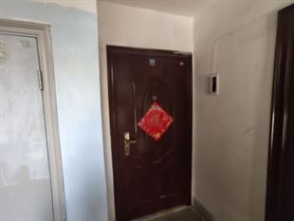
7 |  |  |  | 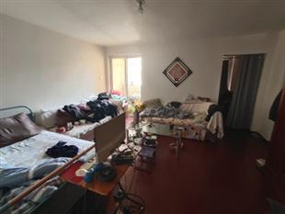 | 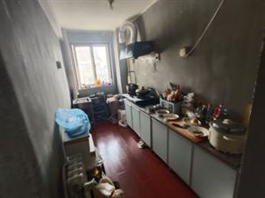
8 | 4号楼5单元 | 602 | 60.24 | 所在楼幢（地上）共6层。共5个单元，所在单元为一层三户。 | 根据估价假设和限制条件，本次评估假设估价对象室内装修情况为毛坯，且未存在阁楼区域。
8 |  |  |  | 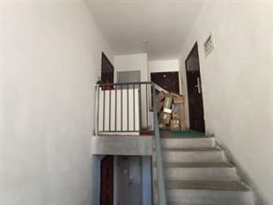 | 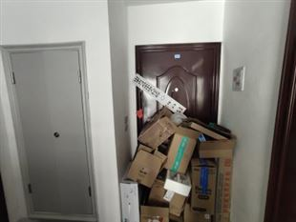
9 | 6号楼1单元 | 602 | 58.4 | 所在楼幢（地上）共6层。共2个单元，所在单元为一层三户。 | 根据估价假设和限制条件，本次评估假设估价对象室内装修情况为毛坯，且未存在阁楼区域。
9 | 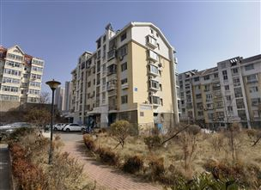 |  |  | 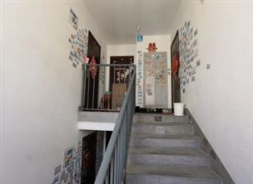 | 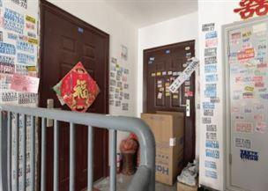
10 | 7号楼1单元 | 602 | 57.08 | 所在楼幢（地上）共6层。共5个单元，所在单元为一层三户。 | 根据估价假设和限制条件，本次评估假设估价对象室内装修情况为毛坯，且未存在阁楼区域。
10 | 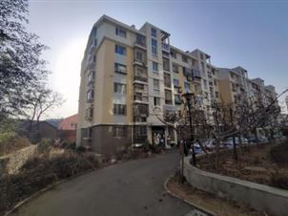 |  |  | 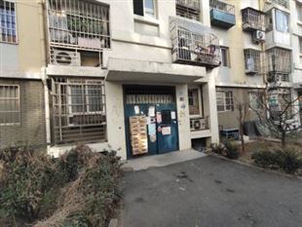 | 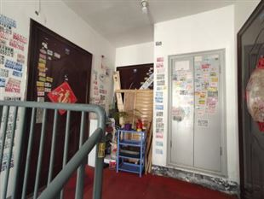
11 | 7号楼2单元 | 601 | 64.66 | 所在楼幢（地上）共6层。共5个单元，所在单元为一层三户。 | 根据估价假设和限制条件，本次评估假设估价对象室内装修情况为毛坯，且未存在阁楼区域。
11 | 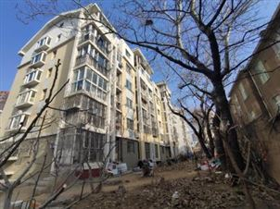 |  |  | 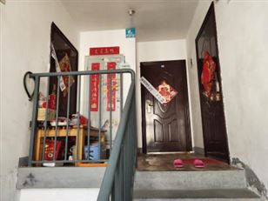 | 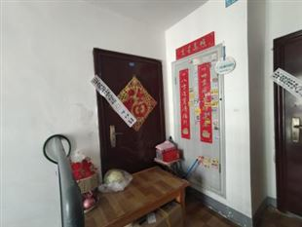
12 | 7号楼2单元 | 602 | 57.09 | 所在楼幢（地上）共6层。共5个单元，所在单元为一层三户。 | 根据估价假设和限制条件，本次评估假设估价对象室内装修情况为毛坯，且未存在阁楼区域。
12 |  |  |  |  | 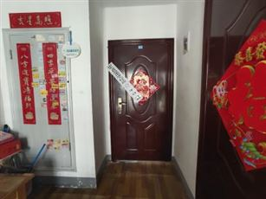
13 | 7号楼3单元 | 601 | 69.03 | 所在楼幢（地上）共6层。共5个单元，所在单元为一层三户。 | 根据估价假设和限制条件，本次评估假设估价对象室内装修情况为毛坯，且未存在阁楼区域。
13 |  |  |  | 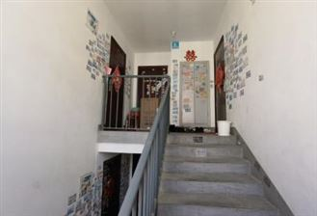 | 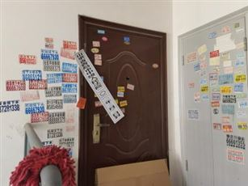
14 | 7号楼3单元 | 602 | 60.25 | 所在楼幢（地上）共6层。共5个单元，所在单元为一层三户。 | 根据估价假设和限制条件，本次评估假设估价对象室内装修情况为毛坯，且未存在阁楼区域。
14 |  |  |  |  | 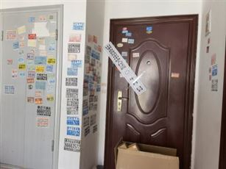
15 | 7号楼4单元 | 602 | 60.25 | 所在楼幢（地上）共6层。共5个单元，所在单元为一层三户。 | 根据估价假设和限制条件，本次评估假设估价对象室内装修情况为毛坯，且未存在阁楼区域。
15 |  |  |  | 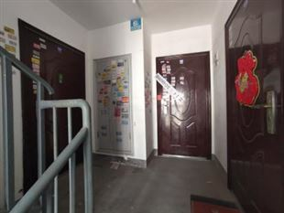 | 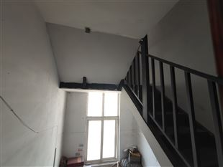
16 | 7号楼5单元 | 602 | 60.25 | 所在楼幢（地上）共6层。共5个单元，所在单元为一层三户。 | 根据估价假设和限制条件，本次评估假设估价对象室内装修情况为毛坯，且未存在阁楼区域。
16 |  |  |  | 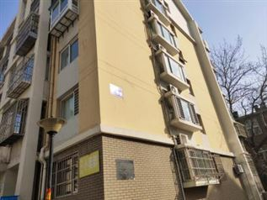 | 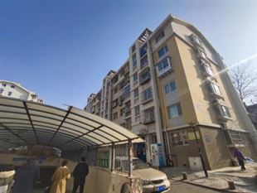
根据假设和限制条件，本次评估假设估价对象未设定限制及抵押等他项权利，且未发生任何产权转移行为。
估价对象青岛63个车位情况如下：
序号 | 车位编号 | 车库号
1 | 平面车位：A002、A009、A010  机械车位：P006、P011、P012、P016、P021、P027、P028、P042、P043、P044、P047 | 1号车库（共14个）
1号车库位于小区出入口位置，为地下一层，地下车库配备有通风系统、循环风系统，水泥地面，电梯可直接通往高层住宅。机械车位适停车辆参数为长≤5000MM、宽≤1850mm、高≤1550mm、质量≤2000kg。经实地查勘，机械车位上层因空间问题，高度有限制，仅可停放轿车；机械车位下层因长度有限制，可停放轿车及SUV,但车体较长的车辆无法停放；平面车位无停车限制。 |  | 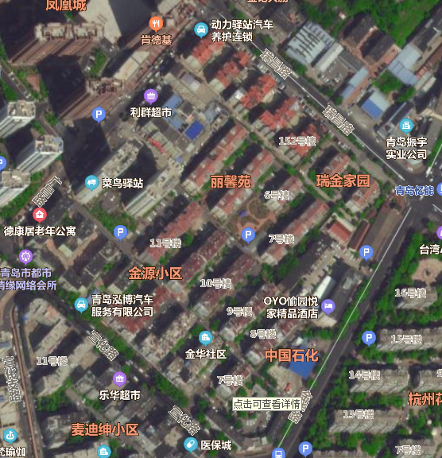  1号车库位置
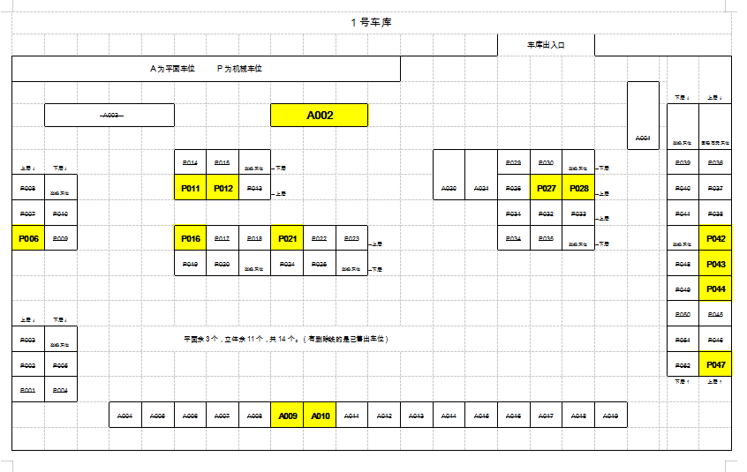
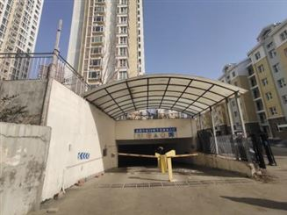 | 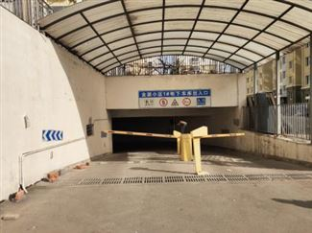 | 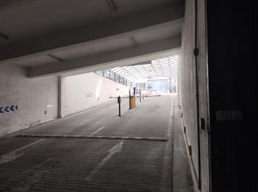
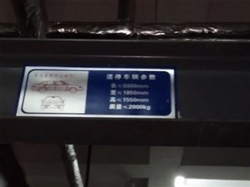 | 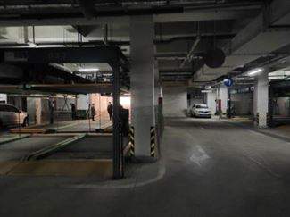 | 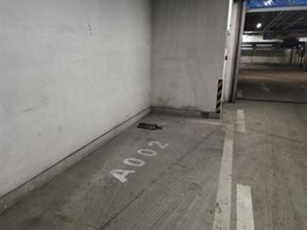
序号 | 车位编号 | 车库号
2 | 家庭车位：C001  机械车位：P053、P054、P055、P056、P057、P058、P064、P065、P066、P067、P068、P069、P075、P076、P077、P078、P079、P080、P083、P086、P087、P088、P089、P090、P091、P096、P098、P099、P100、P101、P102、P103、P109、P110、P111、P114、P115、P116、P119、P120、P121、P124、P125、P126、P129、P130、P131、P132 | 2号车库（共49个）
2号车库位于小区内部，靠近多层住宅位置，为地下一层，地下车库配备有通风系统、循环风系统，水泥地面，人行出口为步行楼梯。机械车位适停车辆参数为长≤5000MM、宽≤1850mm、高≤1550mm、质量≤2000kg。经实地查勘，机械车位上层因空间问题，高度有限制，仅可停放轿车；机械车位下层因长度有限制，可停放轿车及SUV,但车体较长的车辆无法停放；家庭车位为上下两层，由机械操控，下层为平面车位，上层为机械车位。 |  | 2号车库位置
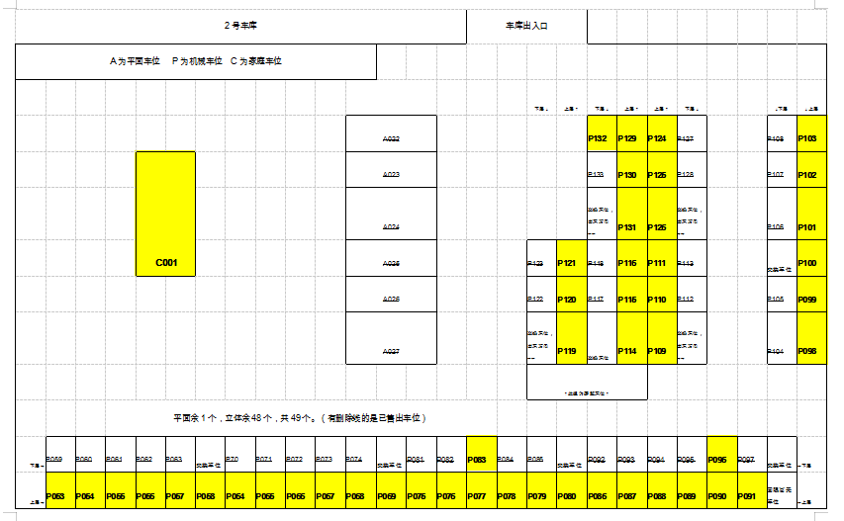
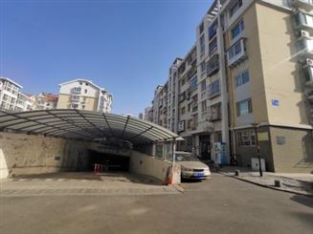 | 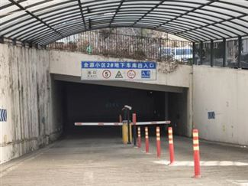 | 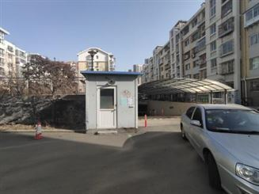
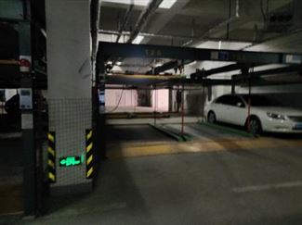 | 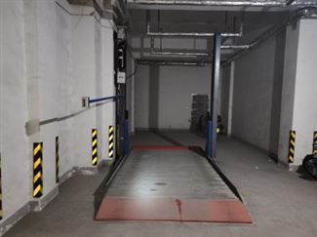 | 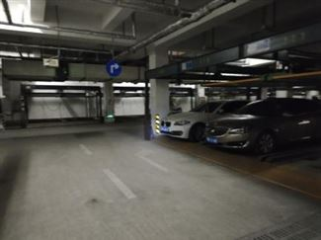
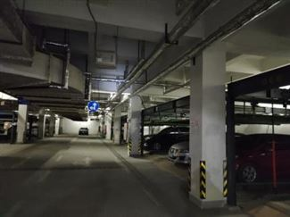 | 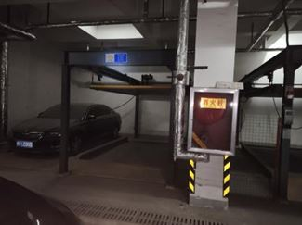 | 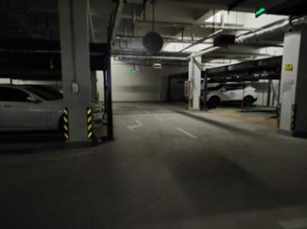

价值时点
2021年1月13日（实地查勘完成之日）。

（六）价值类型
本次估价的价值类型为市场价值，即估价对象经适当营销后，由熟悉情况、谨慎行事且不受强迫的交易双方，以公平交易方式在价值时点自愿进行交易的金额。

（七）估价原则
本次估价遵守独立、客观、公正原则、合法原则、最高最佳使用原则、价值时点原则、替代原则。
1、独立、客观、公正原则：要求站在中立的立场上，实事求是、公平正直地评估出对各方估价利害关系人均是公平合理的价值或价格的原则。
2、合法原则：要求估价结果是在依法判定的估价对象状况下的价值或价格的原则。
3、最高最佳利用原则：要求估价结果是在估价对象最高最佳利用状况下的价值或价格的原则。最高最佳利用：房地产在法律上允许、技术上可能、财务上可行并使价值最大的合理、可能的利用，包括最佳的用途、规模、档次等。
4、价值时点原则：要求估价结果是在根据估价目的确定的某一特定时间的价值或价格的原则。
5、替代原则：要求估价结果与估价对象的类似房地产在同等条件下的价值或价格偏差在合理范围内的原则。

（八）估价依据
1、《中华人民共和国土地管理法》的有关规定（中华人民共和国主席令[2004]第28号，1986年6月25日通过，2004年8月28日修订并施行）;
2、《中华人民共和国城市房地产管理法》的有关规定（中华人民共和国主席令[2007]第72号，2007年7月5日通过，2007年8月30日修正并施行）；
3、《中华人民共和国资产评估法》(中华人民共和国主席令第四十六号, 2016年7月2日发布， 2016年12月1日实施)；
4、国土资源部关于贯彻实施《中华人民共和国资产评估法》的通知（国土资发〔2016〕181号，2016年11月25日发布）；
5、中华人民共和国国家标准GB/T50291—2015《房地产估价规范》（2015年4月8日发布，2015年12月1日起实施）；
6、中华人民共和国国家标准GB/T50899—2013《房地产估价基本术语标准》（2013年6月26日发布，2014年02月01日实施）；
7、《青岛市自然资源和规划局关于公布实施青岛市市南区、市北区、李沧区城镇土地级别与基准地价的公告》（公布日期：2020年8月21日，实施日期：2020年10月1日）；
8、《山东省青岛市中级人民法院委托书》【（2020）鲁02执恢228号】；
9、《青岛市不动产登记信息》；
10、青岛市市北区价值时点时期的同类房地产市场行情信息；
11、注册房地产估价师现场勘估记录。

（九）估价方法
根据《房地产估价规范》（GB/T50291-2015），可以选用的估价方法有比较法、收益法、成本法、假设开发法等。本次评估选用比较法及成本法的原因如下：
比较法是选取一定数量的可比实例，将它们与估价对象进行比较，根据其间的差异对可比实例交易价格进行处理后得到估价对象价值或价格的方法。
比较法适用于同类房地产数量较多、经常发生交易且具有一定可比性的房地产，如住宅，特别是数量较多、可比性较好的存量住宅；写字楼；商铺；标准厂房；房地产开发用地等。待估对象为住宅用房及车位，周边存在具可比性的同类房地产及车位，且比准价格较易取得，故适宜采用比较法。
成本法是测算估价对象在价值时点的重置成本或重建成本和折旧，将重置成本或重建成本减去折旧得到估价对象价值或价格的方法。
成本法适用于新近开发完成的房地产（简称新开发的房地产）、可以假设重新开发的现有房地产（简称旧的房地产）、正在开发的房地产（即在建工程）、计划开发的房地产（如期房）。特别适用于对很少发生交易而限制了比较法运用，又没有经济收入或没有潜在经济收入而限制了收益法运用的房地产，如学校、医院、图书馆、体育场馆、公园、行政办公楼、军队营房等以公益、公用为目的的房地产。也适用于如化工厂、钢铁厂、发电厂、油田、码头、机场之类有独特设计或只针对特定使用者的特殊需要而开发建设的房地产，以及单独的建筑物或其装饰装修部分。待估对象住宅用房，且估价对象周边存在较多新建类似房地产，比较容易获取新建成本资料，故可用成本法进行估价。
根据《房地产估价规范》（GB/T50291-2015），还可以选用的估价方法有收益法、假设开发法等。本次评估未选用收益法及假设开发法的原因如下：
收益法是预测估价对象的未来收益，利用报酬率或资本化率、收益乘数将未来收益转换为价值得到估价对象价值或价格的方法。
该方法适用于估价对象或其同类房地产通常有租金等经济收入的收益性房地产，包括住宅、写字楼、商店、酒店、餐馆、游乐场、影剧院、停车场、汽车加油站、标准厂房（用于出租的）、仓库（用于出租的）、农地等。通过调查，近年来由于中国经济大环境影响，住宅房地产空置率的上升，造成未来住宅房地产收益走势具有较大的不确定性，同时估价对象资本化率等数据难以取得，故本次评估不采用收益法。
假设开发法是求得估价对象后续开发的必要支出及折现率或后续开发的必要支出及应得利润和开发完成后的价值，将开发完成后的价值和后续开发的必要支出折现到价值时点后相减，或将开发完成后的价值减去后续开发的必要支出及应得利润得到估价对象价值或价格的方法。
假设开发法一般适用于具有投资开发或再开发潜力的房地产的估价，技术路线为预测其未来开发完成后的价值，减去后续开发建设的必要支出及应得利润来求取估价对象的价值。待估对象为已建成房地产，当前为最高最佳利用，暂时不具有再开发潜力，因此本次评估亦不采用假设开发法进行评估。

（十）估价结果
注册房地产估价师根据估价目的，遵循估价原则，按照估价程序，在对估价对象进行详细查勘并认真分析现有资料的基础上，经过周密地计算，并结合对影响房地产价值因素的综合分析，最终确定价值时点待估房地产及车位的市场价值为：
青岛市市北区广昌路10号1号楼1单元102等16套住宅 | 总价 | 20480629元
青岛市市北区广昌路10号1号楼1单元102等16套住宅 | 人民币大写 | 贰仟零肆拾捌万零陆佰贰拾玖元整
青岛市市北区广昌路10号63个未出售车位 | 总价 | 5675000元
青岛市市北区广昌路10号63个未出售车位 | 人民币大写 | 伍佰陆拾柒万伍仟元整
合计 | 总价 | 26155629元
合计 | 人民币大写 | 贰仟陆佰壹拾伍万伍仟陆佰贰拾玖元整
估价对象中16处住宅明细如下：
序号 | 幢号 | 部位 | 建筑面积（平方米） | 单价(元/平方米) | 总价（元）
1 | 1号楼1单元 | 102 | 90.58 | 19686 | 1783158
2 | 4号楼1单元 | 603 | 64.66 | 20123 | 1301153
3 | 4号楼2单元 | 601 | 64.66 | 20123 | 1301153
4 | 4号楼2单元 | 603 | 67.72 | 20123 | 1362730
5 | 4号楼4单元 | 502 | 60.24 | 20715 | 1247872
6 | 4号楼4单元 | 602 | 60.24 | 20123 | 1212210
7 | 4号楼5单元 | 502 | 60.24 | 20917 | 1260040
8 | 4号楼5单元 | 602 | 60.24 | 20123 | 1212210
9 | 6号楼1单元 | 602 | 58.4 | 20123 | 1175183
10 | 7号楼1单元 | 602 | 57.08 | 20123 | 1148621
11 | 7号楼2单元 | 601 | 64.66 | 20123 | 1301153
12 | 7号楼2单元 | 602 | 57.09 | 20123 | 1148822
13 | 7号楼3单元 | 601 | 69.03 | 20123 | 1389091
14 | 7号楼3单元 | 602 | 60.25 | 20123 | 1212411
15 | 7号楼4单元 | 602 | 60.25 | 20123 | 1212411
16 | 7号楼5单元 | 602 | 60.25 | 20123 | 1212411
合计（元） |  |  |  |  | 20480629
估价对象中63个车位明细如下：
车库号 | 类型 | 车位编号 |  | 单价（万元/个） | 数量（个） | 总价（万元）
1号车库  （共14个） | 平面车位 | A002、A009、A010 |  | 12.1 | 3 | 36.3
1号车库  （共14个） | 机械车位 | 上层 | P006、P011、P012、P016、P021、P027、P028、P042、P043、P044、P047 | 8.7 | 11 | 95.7
2号车库  （共49个） | 家庭车位 | C001 |  | 16.1 | 1 | 16.1
2号车库  （共49个） | 机械车位 | 下层 | P083、P096、P132 | 9.3 | 3 | 27.9
2号车库  （共49个） | 机械车位 | 上层 | P053、P054、P055、P056、P057、P058、P064、P065、P066、P067、P068、P069、P075、P076、P077、P078、P079、P080、P086、P087、P088、P089、P090、P091、P098、P099、P100、P101、P102、P103、P109、P110、P111、P114、P115、P116、P119、P120、P121、P124、P125、P126、P129、P130、P131 | 8.7 | 45 | 391.5
合计（万元） |  |  |  |  |  | 567.5

注册房地产估价师
姓名 | 注册号 | 签名 | 签名日期
范长熙 | 3720150042 |  | 年 月 日
陈 琛 | 3720180040 |  | 年 月 日

（十二）实地查勘期
2021年1月13日

（十三）估价作业期
2020年12月25日至2021年1月20日

青岛亚泰房地产评估咨询有限公司
二〇二一年一月二十日

附 件
1、委托书复印件
2、估价对象位置图
3、估价对象实地查勘情况和相关照片
4、估价对象权属证明复印件
5、房地产估价机构营业执照和估价资质证书复印件
6、注册房地产估价师估价资格证书复印件

